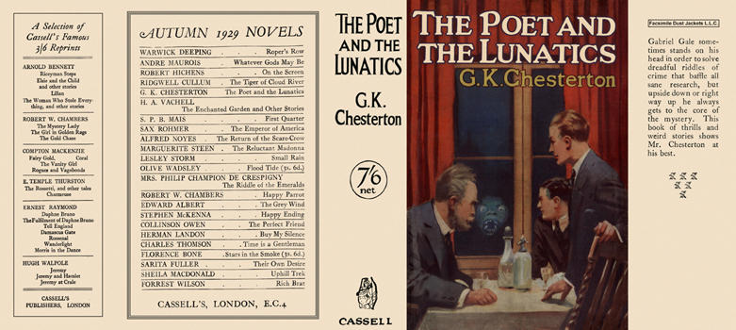

Chesterton, G. K.
The poet and the lunatics
Cassell (UK) (1929) first printing

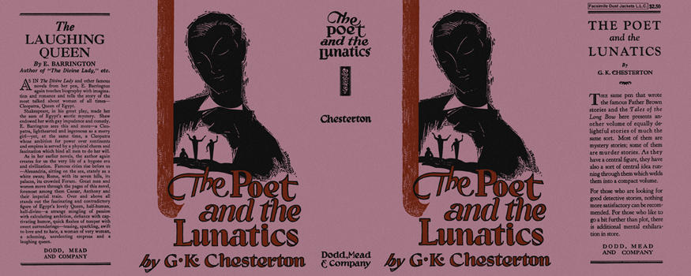

Chesterton, G. K.
The poet and the lunatics
Dodd, Mead & Company (USA) (1929) first printing

Суперобложки первых изданий сборника,
в котором был напечатан рассказ

